ТЕХНОЛОГИЯ ПРОБЛЕМНО-ДИАЛОГИЧЕСКОГО ОБУЧЕНИЯ НА УРОКАХ АНГЛИЙСКОГО ЯЗЫКА КАК ЭФФЕКТИВНОЕ СРЕДСТВО РЕАЛИЗАЦИИ ФГОС
Ребенок не хочет брать готовые
знания и будет избегать того, кто силой
вдалбливает их ему в голову.
Но зато он охотно пойдет за своим наставником
искать эти самые знания и овладевать ими.
Шалва Амонашвили

Отличительной особенностью ФГОС ООО является деятельностный характер обучения, ставящий главной целью всестороннее развитие личности. Система образования отказывается от традиционного представления результатов обучения в виде знаний, умений и навыков. Требования к результатам обучения сформулированы в виде личностных, метапредметных и предметных результатов.
Изменения, происходящие в образовании, направлены на развитие самоопределения личности, создания необходимых условий для её самореализации. Они требуют от учителя перехода от традиционных методов обучения к активным: проблемным, исследовательским, частично-поисковым.
В своем выступлении я постараюсь показать эффективность применения технологии проблемно-диалогического обучения на уроках английского языка в рамках реализации ФГОС.
Проблемно-диалогическое обучение – это развивающее обучение, в котором принцип проблемности сочетается с принципом развития индивидуальности личности школьника, деятельность учащегося организуется учителем на основе самостоятельного поиска и открытия знаний.
Технология проблемно-диалогического обучения позволяет заменить традиционный урок объяснения нового материала на урок «открытия» знаний, что обеспечивает творческое, более глубокое и прочное усвоение учебного материала всеми обучающимися.
Самостоятельный поиск решения проблемной ситуации, созданной учителем, развивает чувство ответственности, повышает самомотивацию и волю учащихся в решении проблемы, развивает коммуникативные навыки. На проблемном уроке учитель использует фронтальные, парные, групповые формы работы с классом.
Предлагается следующая структура проблемного урока:
1. Постановка учебной проблемы – формулирование вопроса или темы урока.
2. Поиск решения – открытие субъективно нового знания через выдвижение и проверку различных гипотез.
3. Поиск решения – выражения нового знания в доступной форме.
4. Реализация продукта – представление продукта учителю или классу.
5. Рефлексия.
На проблемном уроке учащиеся под руководством учителя при помощи побуждающего, подводящего и мотивирующего диалогов самостоятельно определяют тему и цели урока. Через анализ гипотез выходят на решение проблемы, постигая тем самым новые знания.
Проблемное обучение преследует две цели:
1. Сформировать у школьников необходимую систему знаний, умений, навыков.
2. Достигнуть высокого уровня умственного развития учащихся.
Опыт показывает, что применение проблемных методов не требует от обучающихся однозначного решения, развивается гибкость, критичность, оригинальность мышления, следовательно, ведёт к отказу от стандартных ситуаций, приучает ориентироваться должным образом при всяком изменении ситуации.
Учебная проблема представляет собой либо вопрос для исследования (как в науке), либо тему урока. Поставленная учениками (а не учителем!) проблема является для них значимой и мотивирует изучение нового материала.
Прием 1. Проблемная ситуация с удивлением создается фронтально или по группам одновременным предъявлением классу противоречивых положений: отдельных фактов, научных теорий, частных мнений. Побуждение к осознанию противоречия осуществляется фронтально. Для учеников младших классов уместнее реплики: «Что вас удивило? Что интересного заметили?». С учениками средней и старшей школы фразы серьезнее: «Что вас удивило? Какое противоречие налицо?». Побуждение к формулированию проблемы – реплика по выбору: «Какая будет тема урока?» или «Какой возникает вопрос?».
Пример. На доске написаны глаголы в прошедшем времени:
Opened watched started discussed wanted asked played danced cooked
Look and say what all these verbs have in common. (-ed)
Read the sentences from the blackboard and guess the meaning.
1. I watched a very interesting film yesterday.
2. Last Sunday mother cooked a tasty cake.
3. We played football on Saturday.
What are the sentences about? (actions in the past)
This tense is called Past Simple Tense. What ending do verbs in the Past Simple Tense have? (-ed)
Now listen to the pronunciation of these verbs. What interesting things did you hear? (different pronunciation of the same endings)
What are we going to learn at the lesson today? (how to pronounce endings of verbs in Past Simple)
Now write the Past Simple forms of verbs below
arrive –
play - design – ask
What conclusion have we come to?
Обучение «Азбуке вежливости» проходит стержнем через все коммуникативные ситуации: « В магазине», «В офисе», «В кафе», «В городе», «В гостинице». Студенты учатся вежливо обращаться с вопросом к продавцу, официанту, употребляя эмоционально-экспрессивные выражения.
What can I do for you? Would you like to sit down? May I ask the menu, please? Could you tell me how to get to the hotel?, etc.
На этапе постановки проблемы побуждающий диалог применяется для того, чтобы ученики осознали противоречие, заложенное в проблемной ситуации, и сформулировали проблему. На этапе поиска решения, учитель с помощью диалога побуждает учеников выдвинуть и проверить гипотезы, т.е. обеспечивает «открытие» знаний путем проб и ошибок. На проблемном уроке используется и подводящий диалог, представляющий собой систему вопросов и заданий, активизирующих и развивающих логическое мышление учеников. На этапе постановки проблемы учитель с помощью подводящего диалога пошагово подводит учеников к формулированию темы.
Применение приёмов технологии проблемно-диалогического обучения на уроках английского языка.
В разделах Аудирование и Чтение учащимся перед прослушиванием/прочтением текста можно поставить «предтекстовые» предварительные задачи - по названию текста спрогнозировать место/время действия/возраст-пол героев. Далее можно ввести новые слова, необходимые для понимания текста и поставить задачу - спрогнозировать содержание рассказа. Мотивировать потребность высказаться можно при помощи «послетекстовых» задач. Проблемность заключается в том, что вопросы напрямую не связаны с текстом, например, если текст касался традиций чаепития в Китае, то «послетекстовым» заданием может быть обсуждение традиций чаепития в России или в семьях учащихся
Приемы создания проблемной ситуации.
Создать проблемную ситуацию, это значит ввести противоречие, столкновение с которым вызывает у школьников эмоциональную реакцию, удивления или затруднения. В основу проблемных ситуаций «с удивлением» можно заложить противоречие между двумя (или более) положениями. Стимулировать речевые действия при этом помогают следующие задания.
Приём 1 самый простой: учитель одновременно предъявляет классу противоречивые факты, взаимоисключающие научные теории или чьи-то точки зрения. Проблемная ситуация для учащихся – Some people call this country England, some people say, “It is Great Britain”, the others name it UK. What is strange? Is it one country or three different countries? – What will we speak about today? – The United Kingdom of Great Britain and Northern Ireland – тема на доске.
В качестве “яркого пятна” могут быть использованы сказки, легенды, случаи из истории, науки и повседневной жизни, словом любой материал, способный заинтриговать и захватить внимание, но при этом связанный с темой урока. Возможно поставить Аудирование, текст которого после диалога учителя и учащихся определит тему урока, показать отрывок мультфильма/фильма/видеоролик. Возможно дать цитаты великих, пословицы и поговорки на английском языке, где пропущено 1 слово, которое учащиеся и должны подобрать, работая в парах/группах.
Например , «All happy …………..s resemble one another; every unhappy ………….. is unhappy in its own way». Leo Tolstoy/ «Every child wants to live in a united …………... /«Other things may change us, but we start and end with …………..»Anthony Brandt. Таким образом, подобрав слово FAMILY/СЕМЬЯ, учащиеся определяют тему урока.
Прием 2 состоит в том, что педагог сталкивает разные мнения учеников, предложив классу вопрос или практическое задание на новый материал. Например, наше русское «сказать/говорить» имеет три перевода на английский язык «say», «speak», «tell». Работая в парах, ученики заполняют пропуски в предложениях: Do you … German? Mother … “Help me, please!” He always … funny stories. Ученики вывешивают на доску листы с разными вариантами ответов в результате чего учащиеся попадают в проблемную ситуацию, выходят на осознание проблемы и в итоге определяют тему урока – «Употребление глаголов say, speak, tell». Аналогично можно проработать глаголы make/do, come/go и т.д.
Проблемная ситуация должна вызвать интерес у обучающихся. Это одно из важнейших требований к ней. Особенно актуально это требование к обучению слабоуспевающих. Наличие интереса положительно влияет на весь характер психической деятельности личности, поднимает ее на более высокую, качественно новую ступень. Когда активизируются мыслительные процессы, память, внимание, воображение, открываются благоприятные возможности для творчества и более глубокого овладения знаниями.
Таким образом, проблемные ситуации позволяют, опираясь на непроизвольное внимание учеников, постепенно вырабатывать у них произвольное внимание к объекту изучения, стремление овладеть предметом, несмотря на имеющиеся трудности, а, следовательно, развивать творческий подход к решению стоящей перед ним задачи.
Прием 3
В основе проблемных ситуаций «с затруднением» лежит противоречие между необходимостью и невозможностью выполнить задание учителя. Сходство этих приемов состоит в том, что классу предлагается практическое задание на новый материал, а их различие - в сути задания.
Этот приём подходит для введения форм неправильных глаголов, исключений множественного числа существительных, исключений образования сравнительных и превосходных степеней прилагательных и т.п.
Возможно в начале урока вызвать двух учащихся к доске и предложить им выполнить перевод лексически типовых предложений – первому в Active Voice, а второму в Passive Voice. В результате на основе осознания проблемы при побуждении они определят тему урока и чему будут учиться, а учитель выведет на доску название PASSIVE VOICE.
Учащиеся разделены на три команды и каждое получает своё задание – на основе карточек, плакатов и маркеров (для первой команды на карточке утвердительные предложения, для второй – отрицательные, для третьей – вопросительные) необходимо создать образования утвердительной, отрицательной и вопросительной форм, происходит поиск решения.
Команды выходят по очереди, крепят свои плакаты на доску, проговаривают выводы, обмениваются доводами - реализация продукта. После чего каждой команде на закрепление материала даётся задание подобное которому было невыполнено в самом начале урока. Домашним заданием предлагается составить рассказ про тот «объект», над которым совершались, совершаются и будут совершаться какие-либо действия.
Речевая деятельность, направленная на разрешение проблемы, может осуществляться двумя или более участниками ситуации в форме ролевой игры, а также в форме обсуждения проблемы. Обсуждение проблемы есть одна из форм организации проблемной ситуации, т.е. разновидность речевой ситуации как методического приёма обучения иностранному языку.
Для реализации проблемной технологии учителю необходимо:
- отобрать самые актуальные и сущностные задачи;
- определить особенности проблемного обучения в различных видах учебной работы;
- построить оптимальную систему проблемного обучения, создать учебные и методические пособия и руководства;
- применять к обучающимся личностный подход и свое мастерство с целью вызвать у них активную познавательную деятельность и творческий подход к решению поставленных пред ними задач.
Для организации обсуждения проблемы поведенческого типа можно создать преграду на пути к цели. Так, например, при обсуждении проблемы летнего отдыха детей организация обсуждения проблемы может состоять из нескольких последовательных действий учителя. Вначале он предлагает текст с общепринятой информацией о летнем отдыхе.
Далее он просит учеников подкрепить эту информацию примерами из жизни класса, определить цели, которые они ставили перед собой на время летних каникул. Проблемная ситуация возникает тогда, когда учитель создаёт преграду на пути достижения одной из целей: «Imagine that you can,t go to the summer camp and have to stay at home. What will you do?». («Представьте, что вы не можете поехать в летний лагерь и вынуждены остаться дома. Что вы будете делать?»).
Преграда на пути к привычной и легко достигаемой цели служит стимулом для иноязычной речемыслительной деятельности обучающихся.
Проблемная ситуация с противоречием между необходимостью и невозможностью выполнить задание учителя создается практическим заданием, не сходным с предыдущим. Побуждение к осознанию проблемы осуществляется репликами: «Вы смогли выполнить задание? В чем затруднение? Чем это задание не похоже на предыдущее?». Примером может послужить следующее начало урока. Учащийся выходит к доске и рассказывает монолог на закрепление времён Present Continuous/Simple, а следующим заданием ему предлагается рассказать свой монолог, используя ту же лексику, как будто это произошло вчера или произойдёт завтра… В итоге проблемной ситуации определяется тема урока Past Simple или Future Simple.
Важное место в обучении иноязычной речевой деятельности занимают нравственно – этические проблемные ситуации. Они оказывают не только обучающее, но и воспитывающее воздействие на школьников.
Так, для создания одной из проблемных ситуаций «Что произошло?» учитель готовит небольшое вступление и презентацию, состоящую из нескольких последовательных картинок.
В кратком вступлении учитель поставил перед обучающимися проблему в форме речемыслительной задачи: «One day some pupils went to the theatre. They were two boys and three girls. The performance was splendid, but the girls did not like their visit to the theatre. Explain why the girls did not like it. Find the answer in the slideshow.»
(«Однажды несколько школьников отправились в театр. Это были 2 мальчика и 3 девочки. Представление было замечательным, но девочкам не понравился их поход в театр. Объясните, почему. Найдите ответ в презентации»).
После этого ученики просматривают презентацию и анализируют поведение мальчиков в театре: «Мальчики не помогли девочкам снять пальто, задержались в кафе и опоздали на начало второго акта». Эти факты позволяют обучающимся восполнить информацию, которая отсутствовала при постановке проблемы, и сделать выводы о некоторых нравственно – этических нормах поведения.
Поисково-игровые задачи
Целевым назначением данных развивающих упражнений является совершенствование определенных качеств восприятия, мышления, воображения и памяти учащихся при отработке у них речевых навыков и умений.
Рисунок 1
There are some differences between the pictures. Can you spot them?
While speaking you may use the following supports:
I’ve found the difference between…
The first difference is…
I think that…
The first picture shows us… and the second…
The… and the… are different

Постановка проблемы | Анализ | Учитель | Ученики
Постановка проблемы | Предъявление противоречивых нений | – Some people call this country England, some people say, “It is Great Britain”, the others name it UK. | (Проблемная ситуация.)
Постановка проблемы | Побуждение в осознанию | – What is strange?  – Is it one country or three different countries? | – One country has many names.  (Осознание противоречия.)
Постановка проблемы | Побуждение к проблеме | – What will we speak about today? | – The United Kingdom of Great Britain and Northern Ireland
Постановка проблемы | тема | Фиксирует тему на доске.
Множественное число слов-исключений»
 | Анализ | Учитель | Ученики
Постановка проблемы | практическое задание «на ошибку» | – Как сказать, что предметов или животных несколько?  – Можете сказать, что следующих предметов тоже много? | – A pen-pens, a dog-dogs  Ученики пытаются по аналогии образовать форму множественного числа.
Постановка проблемы | предъявление научного факта сообщением | Мистер Рул считает по-другому (предъявление правила) | (Осознание противоречия.)
Постановка проблемы | побуждение к осознанию | – Что вы сказали сначала?  – А что оказывается на самом деле?
Постановка проблемы | побуждение к проблеме | – Чем же мы будем сегодня заниматься? | Учиться образовывать форму множественного числа слов-исключений
Постановка проблемы | тема | Фиксирует тему на доске.

Прием 4. Проблемная ситуация с противоречием между необходимостью и невозможностью выполнить задание учителя создается практическим заданием, не сходным с предыдущим. Побуждение к осознанию проблемы осуществляется репликами: «Вы смогли выполнить задание? В чем затруднение? Чем это задание не похоже на предыдущее?».(подобный диалог может быть использован при введении и других грамматических времен)
 | Анализ | Учитель | Ученики
Постановка проблемы | задание на известный материал | – Tell about your typical day. What do you usually do in the afternoon? | Выполняют знакомое задание легко
Постановка проблемы | задание на новый материал | – Tell about your plans for the weekends. | Испытывают затруднение.  (Проблемная ситуация.)
Постановка проблемы | побуждение к осознанию проблемы | – Can you do it? Why?  – What’s the problem? | – необходимо иначе употребить глаголы  (Осознание проблемы)
Постановка проблемы | побуждение к проблеме | – What is our theme today? | – Рассказ о планах на выходные (Употребление глагола в будущем времени)
Постановка проблемы | тема | Фиксирует тему на доске.

Прием 2. Проблемная ситуация с затруднением создается индивидуально или по группам. Противоречие заключается в невозможности выполнить поставленную задачу, так как налицо нехватка определенных знаний. Для осознания противоречия ученикам можно задать вопрос: «Вы легко справитесь с полученным заданием? Нет? Почему?» А побуждающий вопрос можно сформулировать так: «Каких знаний вам не хватает, чтобы выполнить задание?»
Пример. Учащимся предъявляются картинки, на которых изображены различные ситуации, возникающие в походе.
What do you see in these pictures? (people on a hike)
Is hiking a dangerous or safe activity? ( it can be safe or dangerous)
What makes hiking dangerous? (weather, incidents, lack of skills or equipment)
What are we going to talk about at the lesson today?( survival skills)
Task for students.
By the end of the lesson I’d like you to give each other some advice how to make hiking safe. Work in groups and design a leaflet how to act in different situations on a hike.
1. You got stuck in a bad weather.
2. You got lost in the forest.
What do you need to fulfill the task? (lexis and rules to formulate advice)
Where can you find necessary help? (Grammar Reference and dictionary)
Технология проблемно-диалогического обучения, рассчитанная на максимальное раскрытие личностных качеств ученика и учителя в процессе совместной деятельности, способствует, как этого требует от современной школы ФГОС,
1. Достижению всех трёх групп результатов обучения:
Предметных - у учащихся появляется опыт деятельности по получению, преобразованию и применению нового знания;
Личностных – у учащихся повышается самоуважение, самооценка; формируется учебная, социальная мотивация; формируется умение определять границы собственного знания и незнания;
Метапредметных - учащиеся учатся управлять собственной деятельностью, развивается инициативность и самостоятельность, формируется умение осуществлять контроль и коррекцию, развивается речевая деятельность, формируются навыки сотрудничества; умение работать с информацией, выстраивать общие схемы решения,
2. Формированию следующих УУД:
- личностные (позиция активного деятеля, а не созерцателя воспитывает такие черты характера, как инициативность, смелость, трудолюбие, усиливает отношения сотрудничества, а не подчинения формируют доброжелательность и уважение к людям )
- регулятивные ( постановка проблемы развивает целеполагание, методы поиска решения учат планированию и контролю, продуктивные задания стимулируют оценивание, обучают составлению схем)
- познавательные ( побуждающий диалог развивает творческие умения осознавать противоречие и формулировать проблему,
- коммуникативные (проблемно-диалогические методы и продуктивные задания позволяют работать и в парах, и в группах, школьники учатся слушать другого, договариваться, распределять роли)
Технология проблемно-диалогического обучения на данный момент - это технология, обеспечивающая тройной эффект обучения: качественное усвоение знаний, деятельное развитие интеллекта и творческих способностей, воспитание активной личности, что действительно обеспечивает достижение установленных результатов и является эффективным средством реализации ФГОС
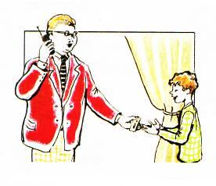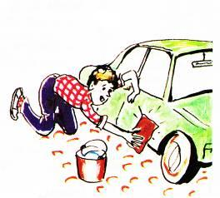
Which of the two ways of getting money would you prefer?
*******
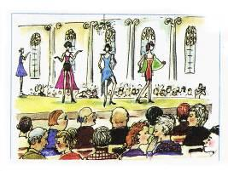
Which job deserves the highest status/highest pay?
*******
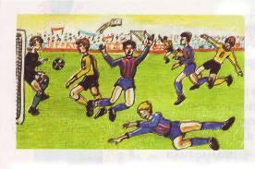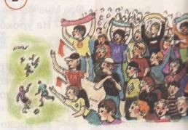

What do you prefer: to go in for sports or to watch sport events on TV or at the stadium?
*******

Make guesses about the people in these photographs.
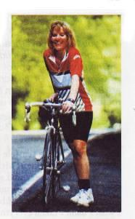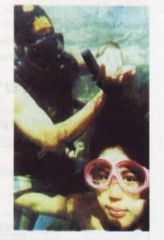
What kind of people are they?
What were they doing before the photographs were taken?
What are they doing now?
What are they going to do? Why?
Предметом обсуждения на учебном занятии может стать проблема проведения свободного времени.
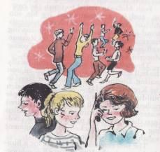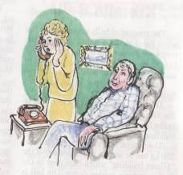
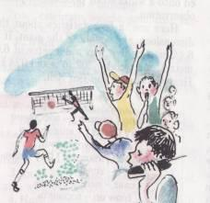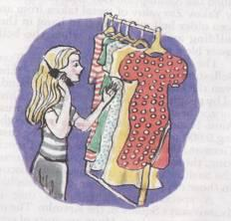
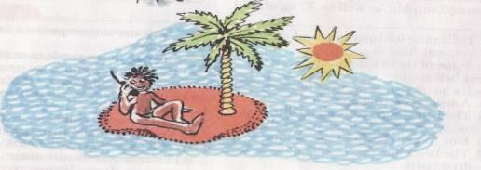
Может ли разговор по телефону заменить общение с близкими и друзьями?
Вам нравится отдыхать в одиночестве или в компании друзей?
Вы предпочитаете активный отдых?
*******
Очень интересен приём использования двух картинок для определения различий между ними. На первый взгляд, две картинки почти идентичны, однако между ними существует 4-5 и более различий, которые необходимо понять в процессе беседы, а затем рассказать о них.
Например, двое обучающихся получают по одной картинке с изображением улицы, каждый видит только свою. Им предлагается назвать как можно больше различий между картинками, используя обороты There is… ./ There are… . Остальные ребята внимательно слушают товарищей, а потом воспроизводят все различия.
Проблемное обучение на занятиях английского языка приводит к хорошим результатам, оно «учит учиться». Я вполне согласна с метафорой Томаса Хаксли, знаменитого натуралиста 19 столетия, ибо по его определению «образование – это изучение правил игры под названием «жизнь». Его высказывание применимо к современным требованиям к образованию. Необходимость развития умения учиться в корне меняет характер взаимоотношения между преподавателем и студентом, позволяет по-новому взглянуть на оптимизацию учебного процесса и переосмыслить существующие методы преподавания английского языка.
Проблемное обучение на занятиях английского языка создает атмосферу непринужденного общения, где меняется моя роль как преподавателя. Оно исключает бездумное заучивание и пересказ «книжных» знаний, внедряет активное мышление, творческую самостоятельность в процесс познания мира.
В конечном итоге, проблемное обучение очень стимулирует личностную активность обучающихся, а это обеспечивает активное отношение к знаниям, систематичность и настойчивость обучающихся, и, конечно, положительный результат в обучении и воспитании.

